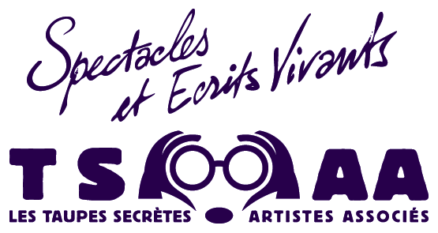
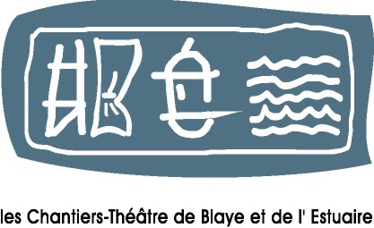

LES TAUPES SECRETES – ARTISTES ASSOCIES
ET LES CHANTIERS DE BLAYE ET DE L’ESTUAIRE

CAPE 3

Création Annuelle des Pays de l’Estuaire 3
2006-2007

1- Bilan
2- Extraits retour des travaux
3- Revue de Presse

1- Bilan

La 3ème Création Annuelle des Pays de l’Estuaire a été confiée à Philippe Rousseau et sa compagnie Les Taupes secrètes – Artistes Associés.

Ce projet ambitieux repose sur la thématique centrale « Le Désir » et sert de support à divers ateliers d’écriture.

Ces écrits, base du texte du spectacle professionnel « Vos Désirs sont des/ordres » ont été réalisés lors de stages mis en place autour de l’Estuaire en lien avec des associations locales ou des groupes de personnes identifiées.

L’intérêt de ce projet était de laisser libre cours à l’imagination à partir du thème central, ensuite, de s’en emparer et de s’en inspirer afin de produire un objet scénique professionnel.

Suite aux différents ateliers d’écriture et semaines de résidence de travail, différents travaux, sur différents supports ont été concoctés.

L’album photo permet de donner un aperçu des productions, de la broderie en passant par le cahier ou encore Le Land Art réalisé par chaque groupe amateur.

L’estuaire de la Gironde c’est aussi deux rives, le Médoc et la Haute Gironde. Les groupes rencontrés sur chaque rive ont fabriqué leur propre objet artistique sans forme pre-définie.

Les tableaux suivants présentent les différents publics rencontrés lors des ateliers ainsi que les secteurs géographiques visités.

2- EXTRAITS DES TRAVAUX

Haute Gironde

Haut Médoc

Collège Pierre de Belleyme
HAUTE GIRONDE
Médiathèque Saint André
Groupe d’adolescents
Institut Médico Educatif de Blaye
Maison Familiale Rurale de Blaye

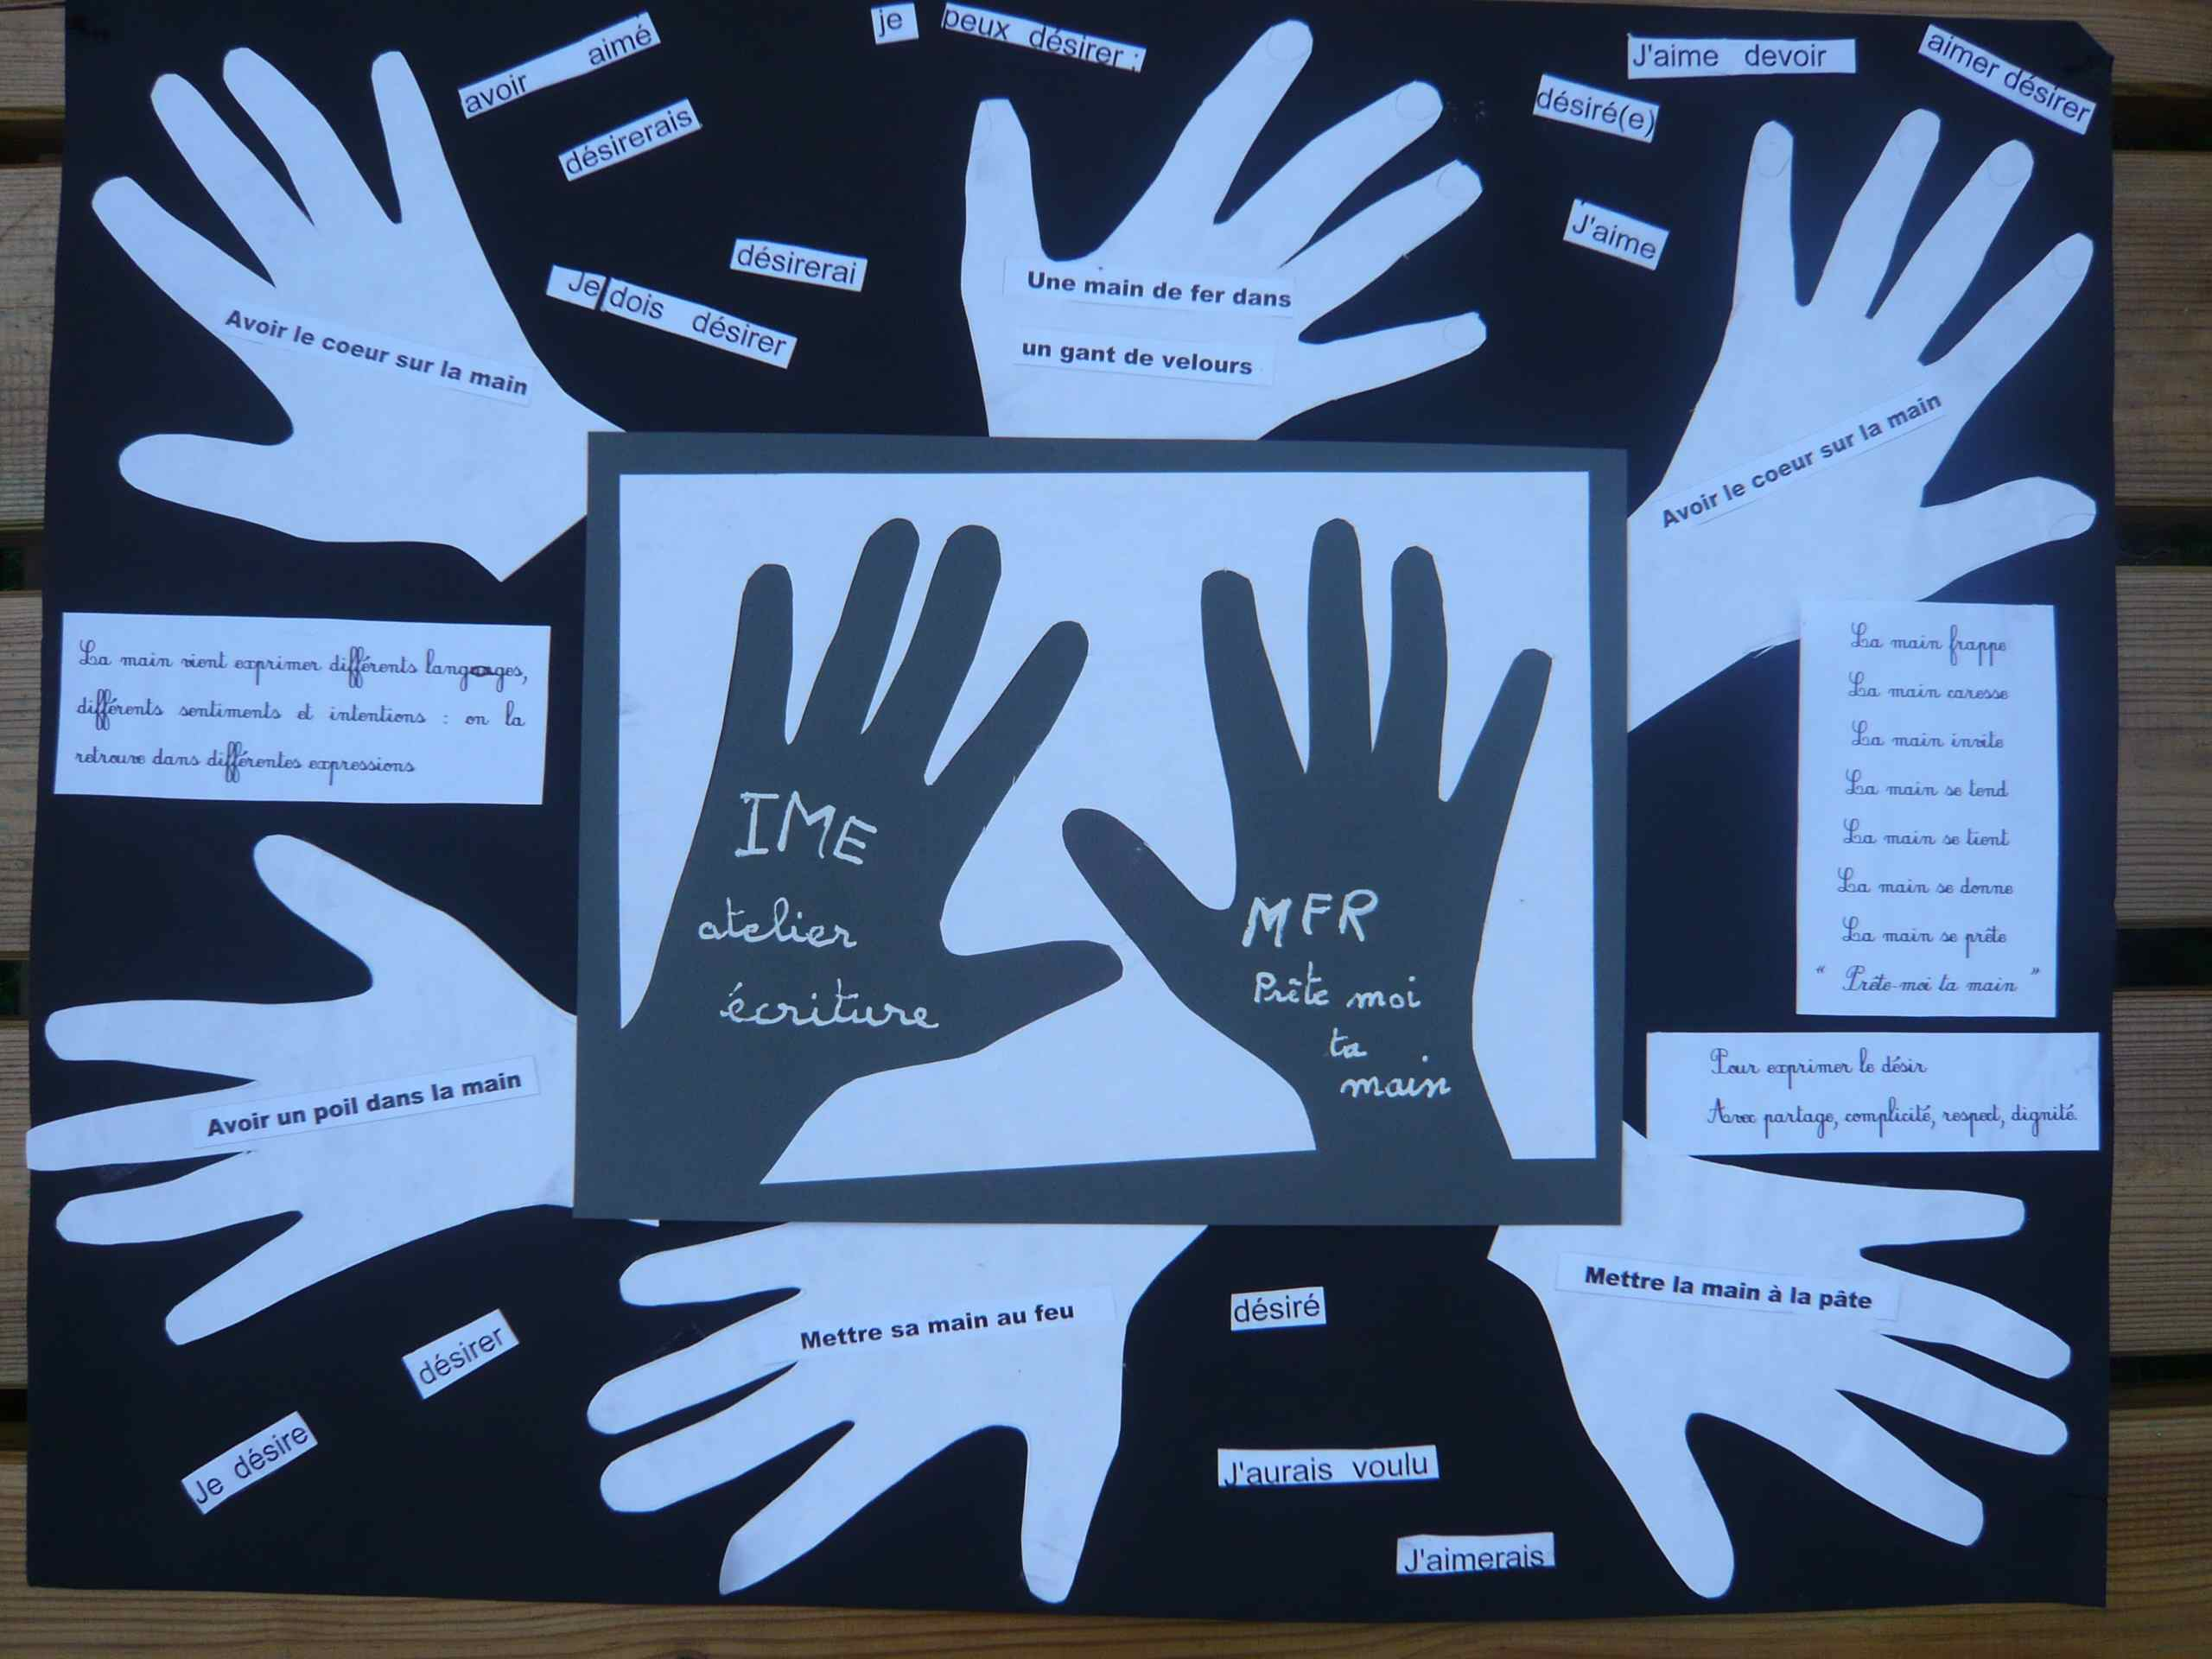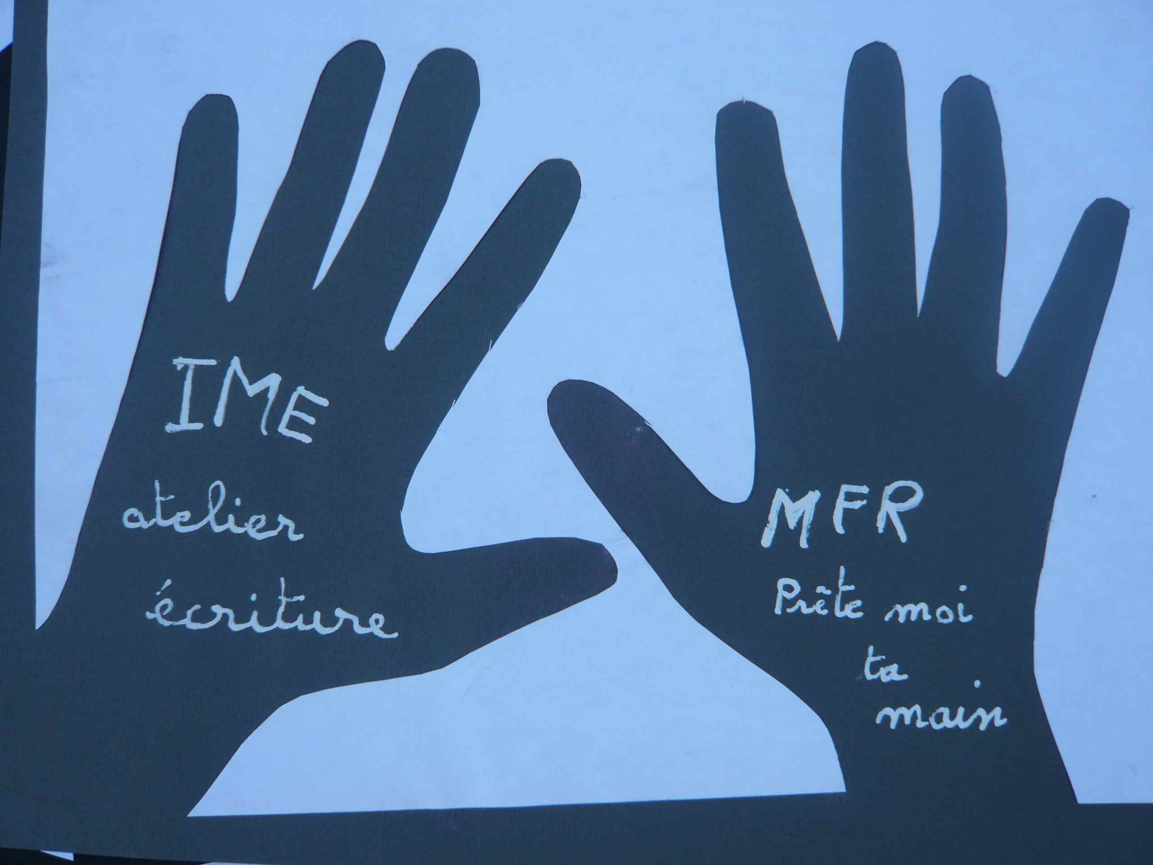

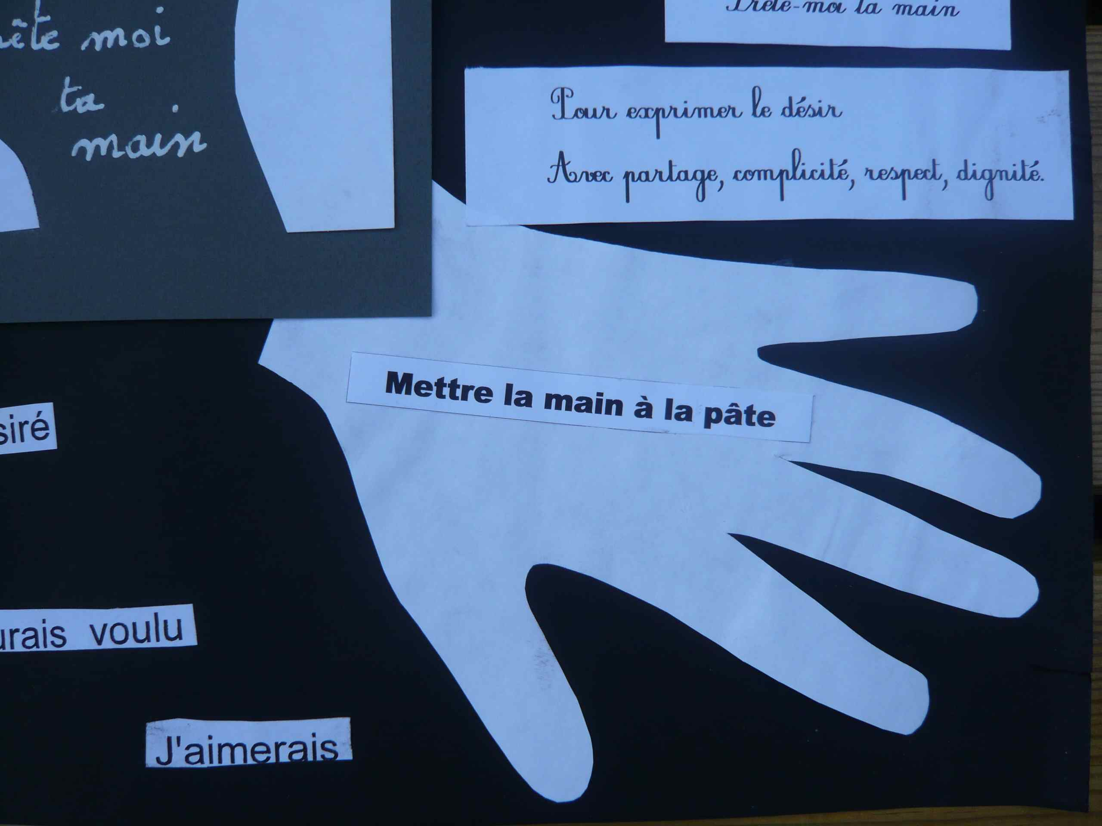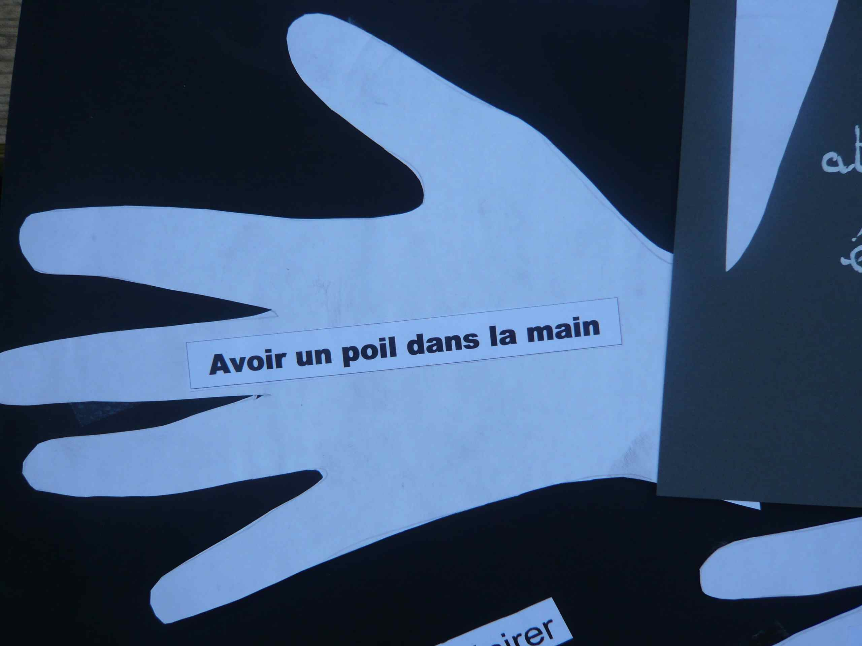

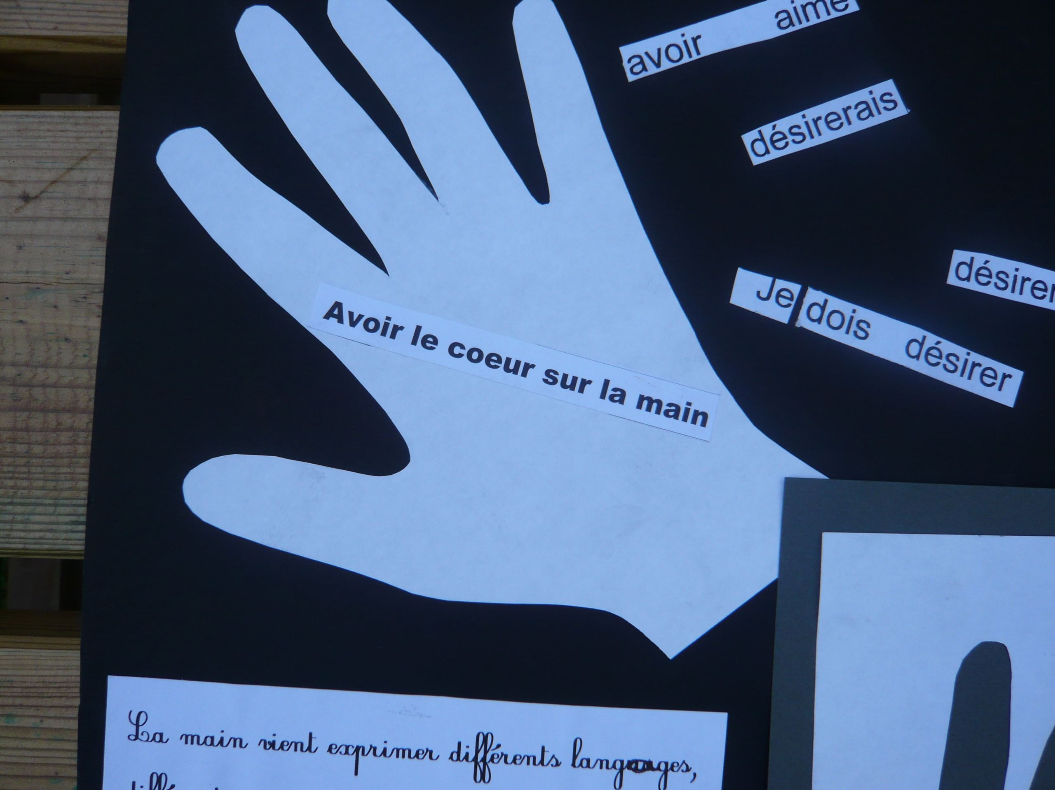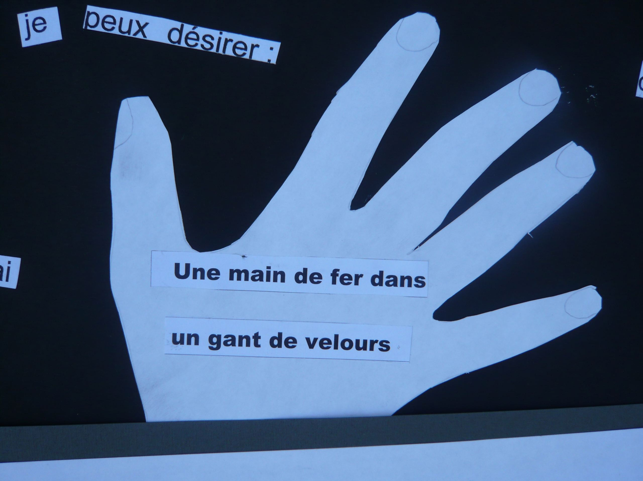
MEDOC
Bibliothèque de Pauillac

Adhérents et groupe d’insertion par la culture

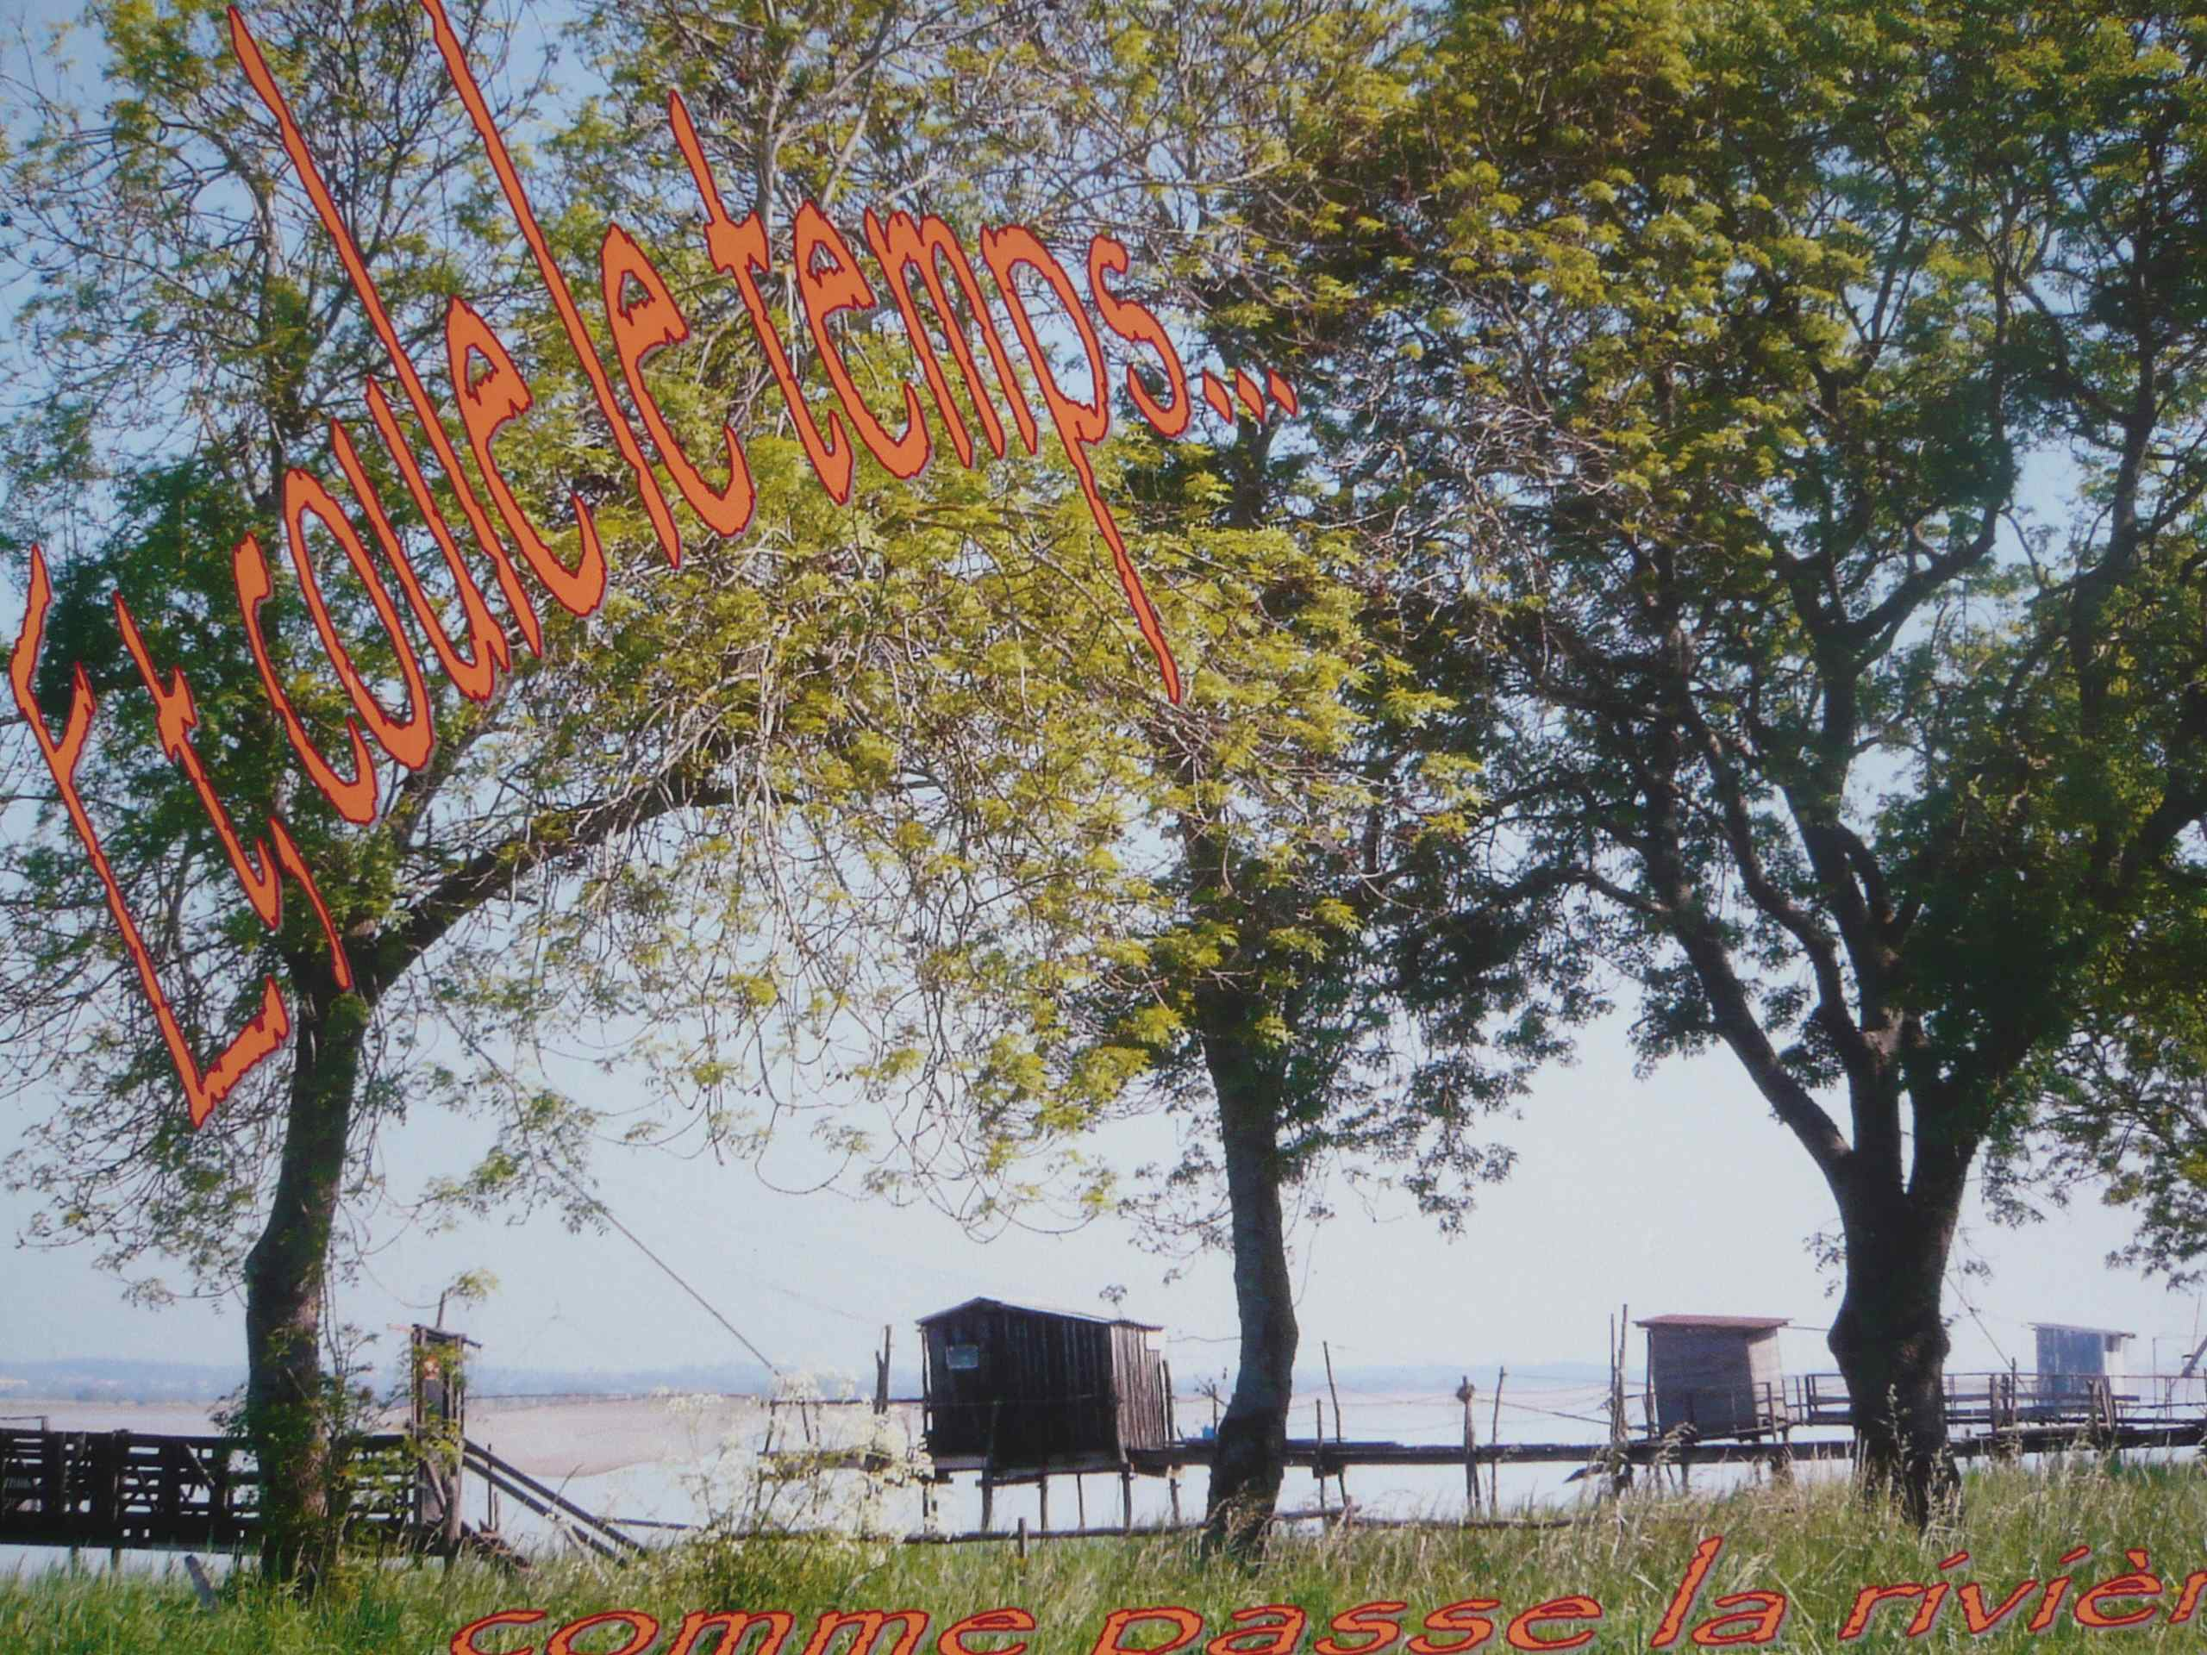

La Broderie

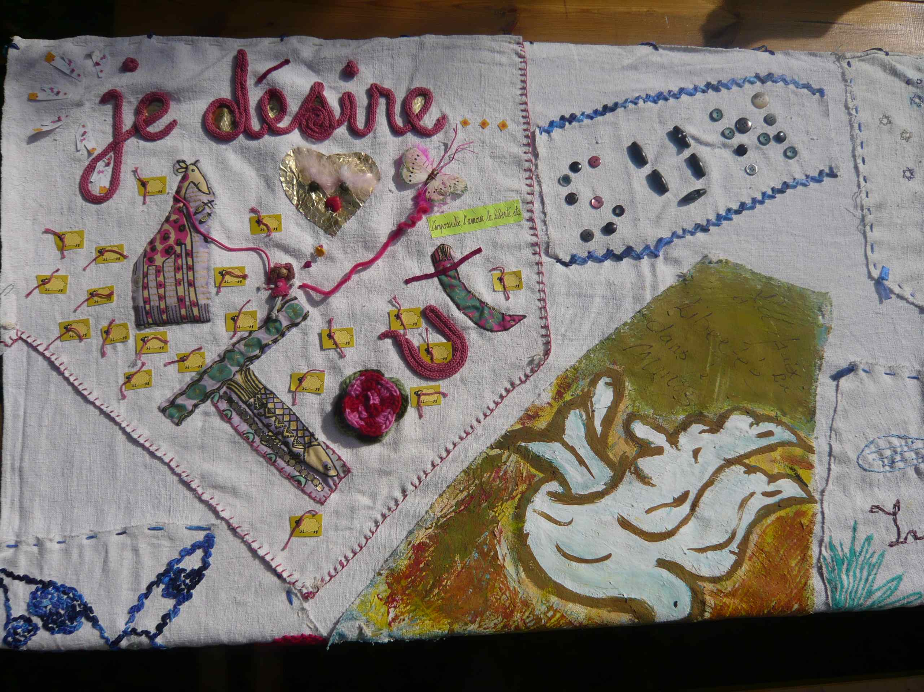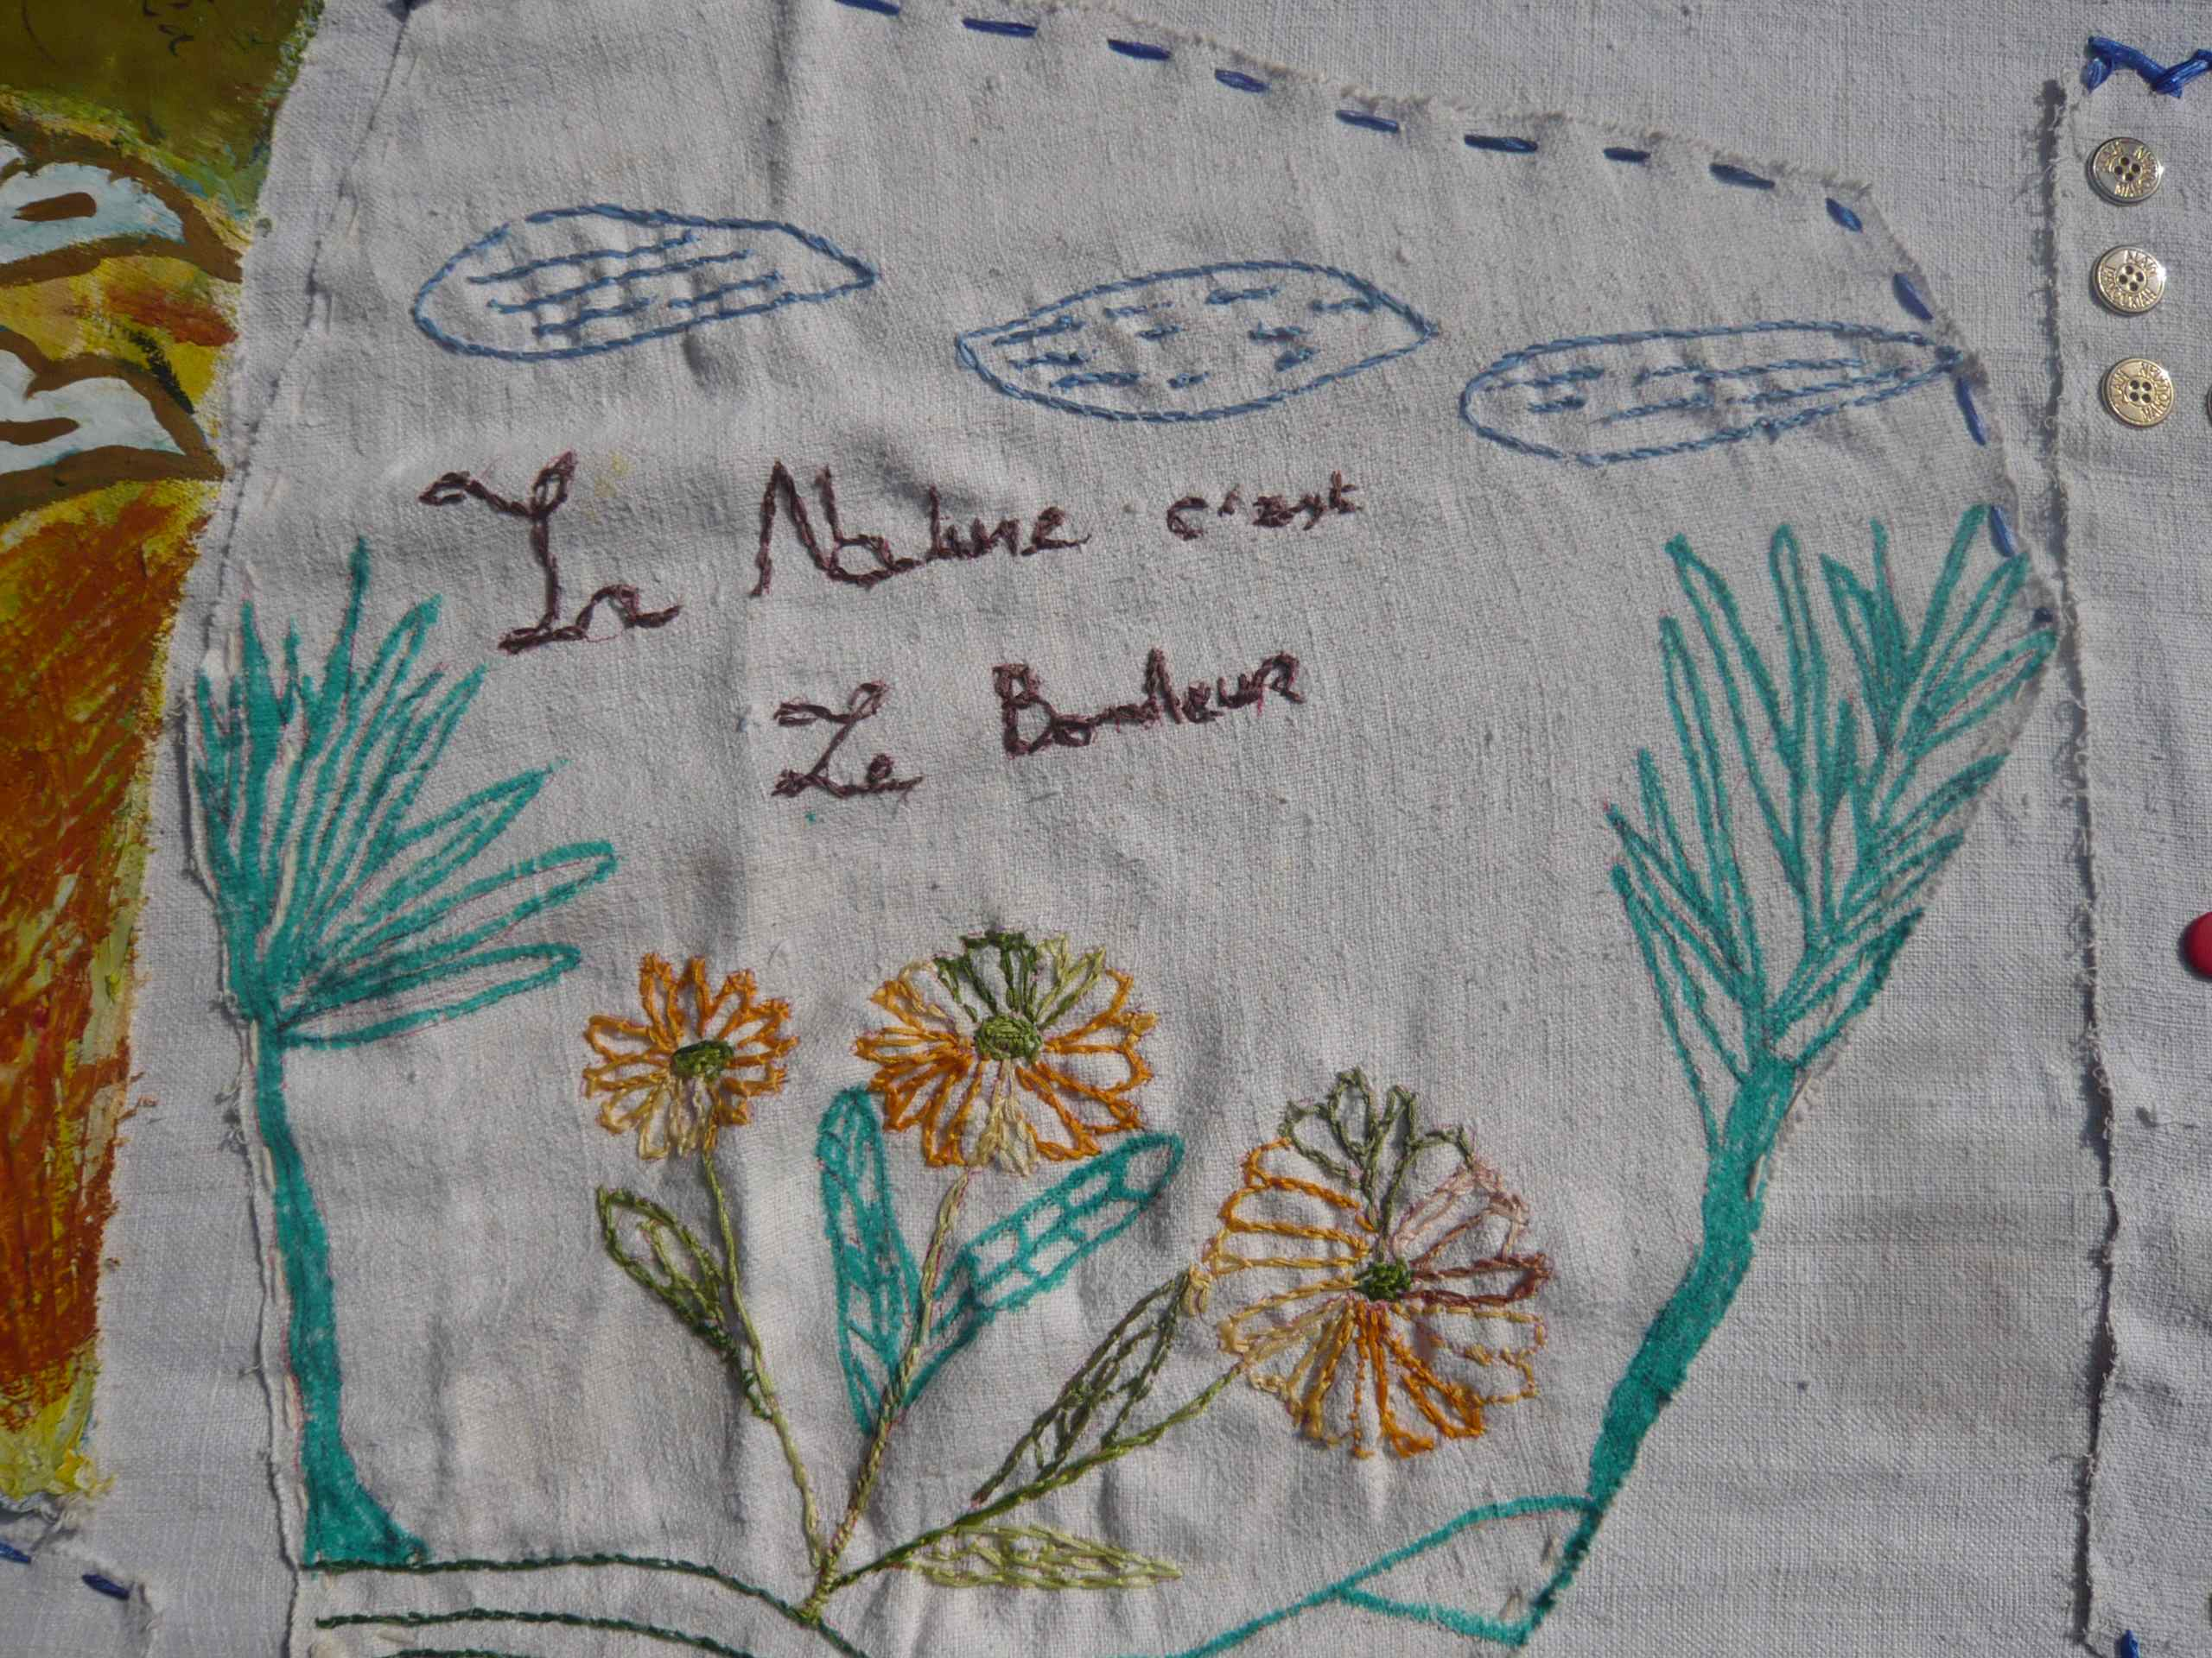

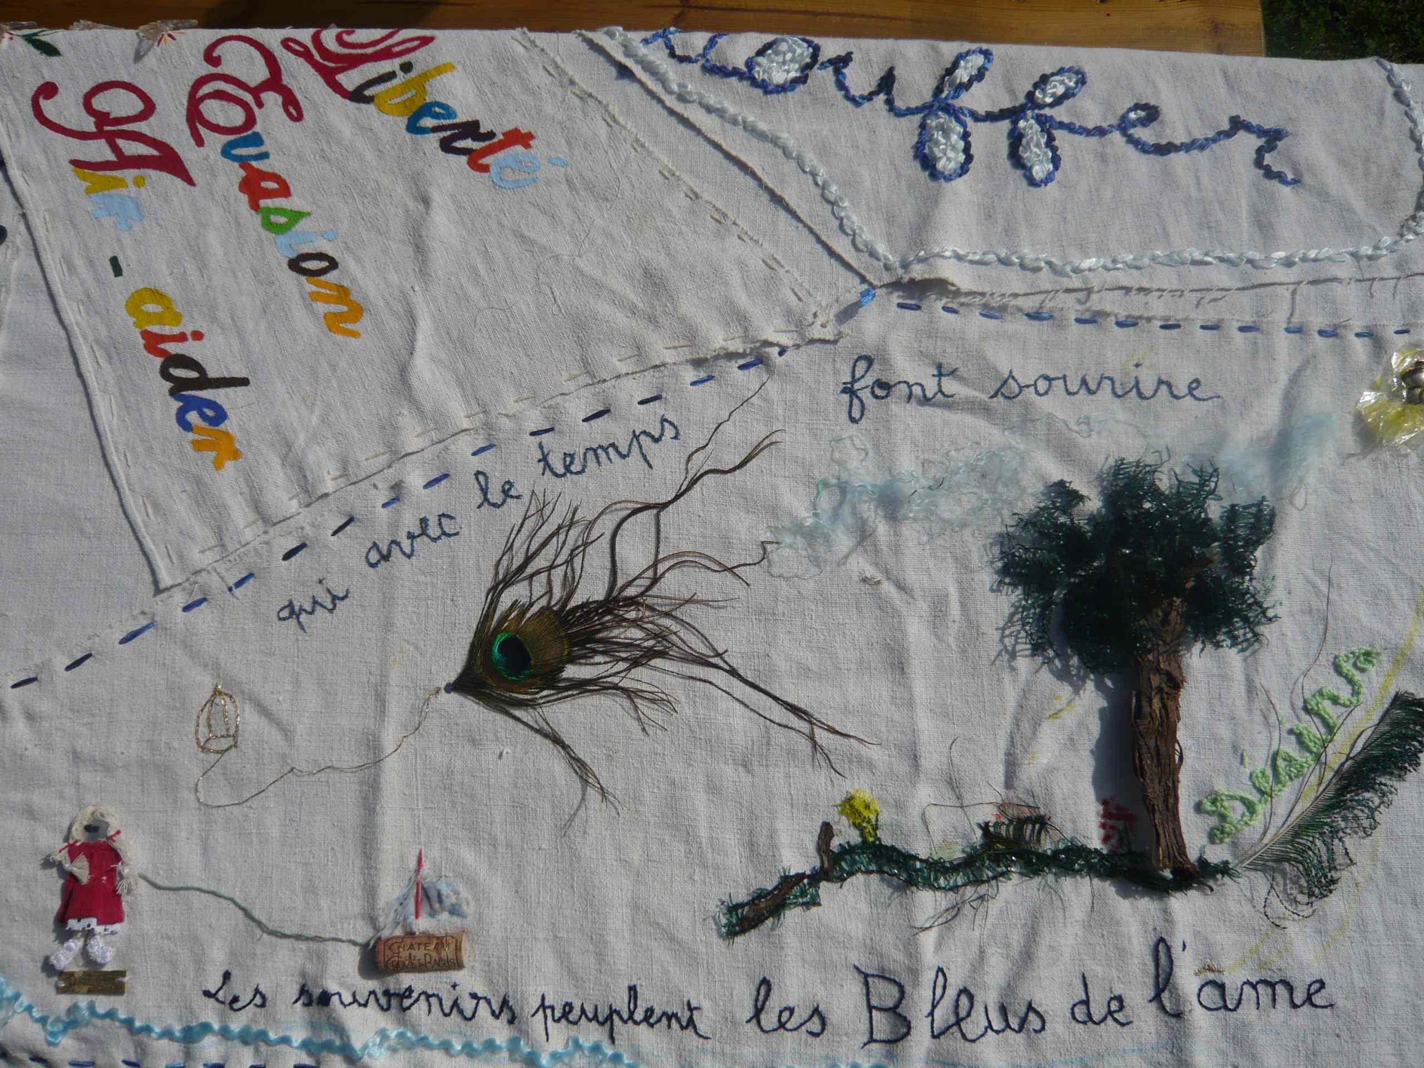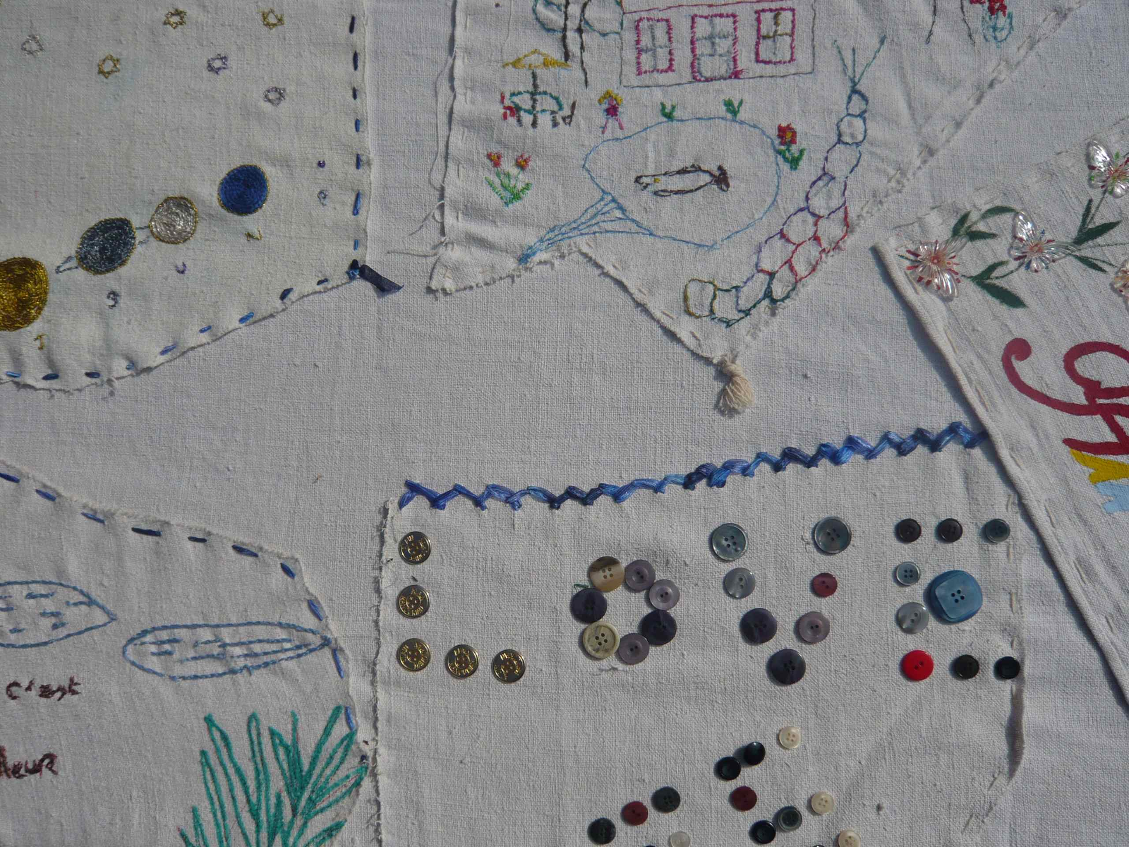

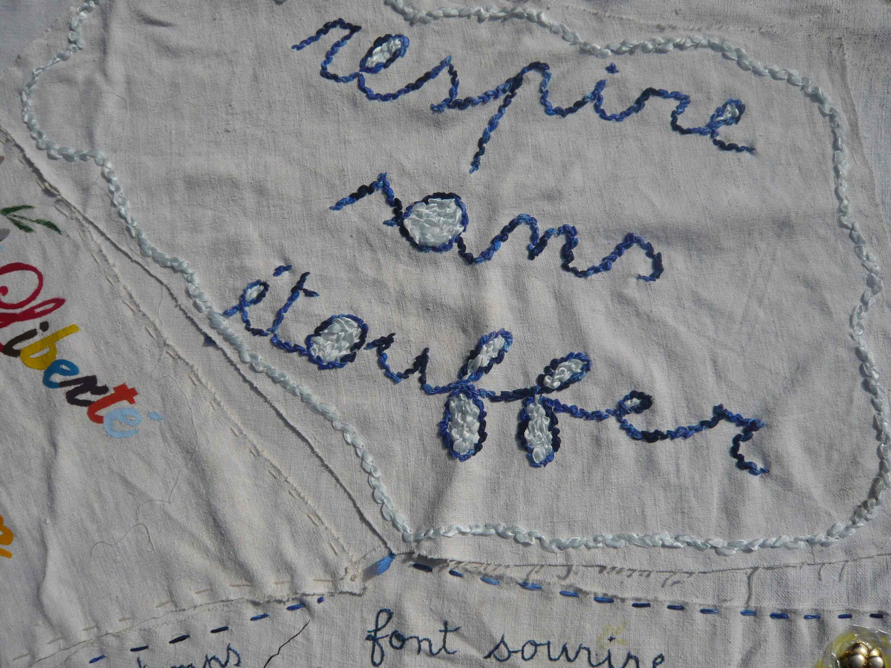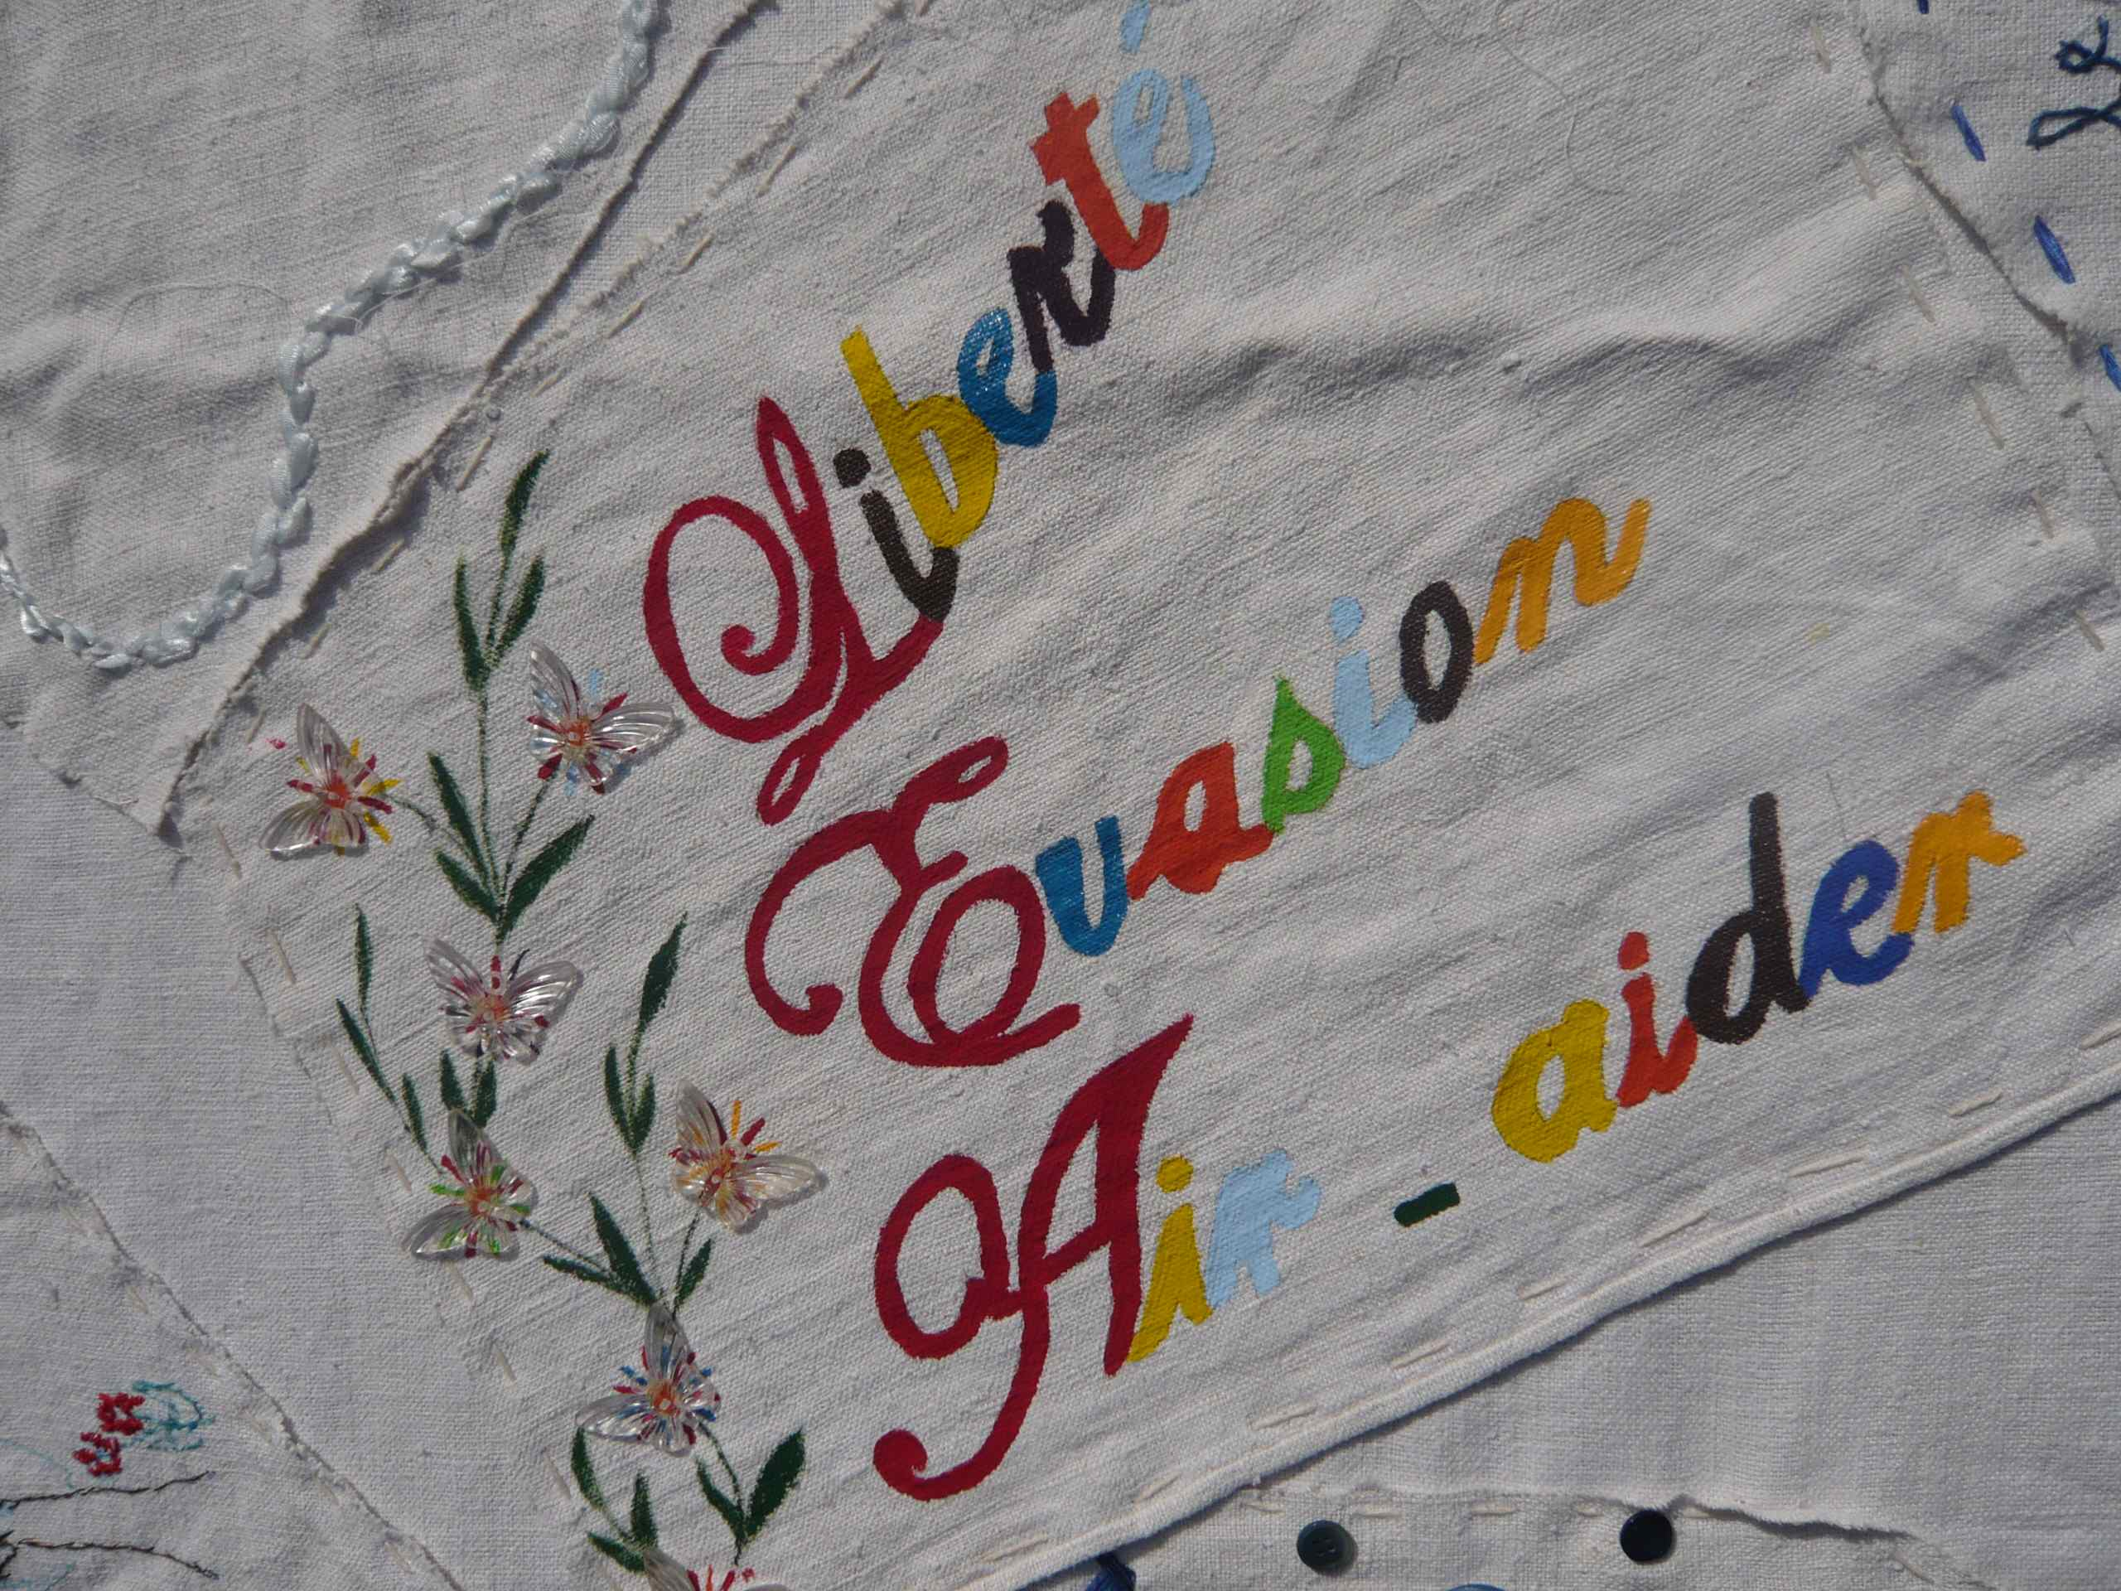

REVUE DE PRESSE

